Appel à projet expérimentation des drones en classe
Circonscription Valenciennes Condé 2018-2019
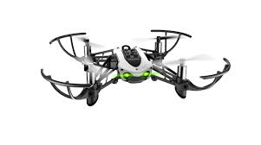
Nom de l’école

Intitulé du projet

Objectifs du projet

Descriptif du projet

Nombre d’enseignants concernés

Niveaux de classes concernés

Période de prêt souhaitée

